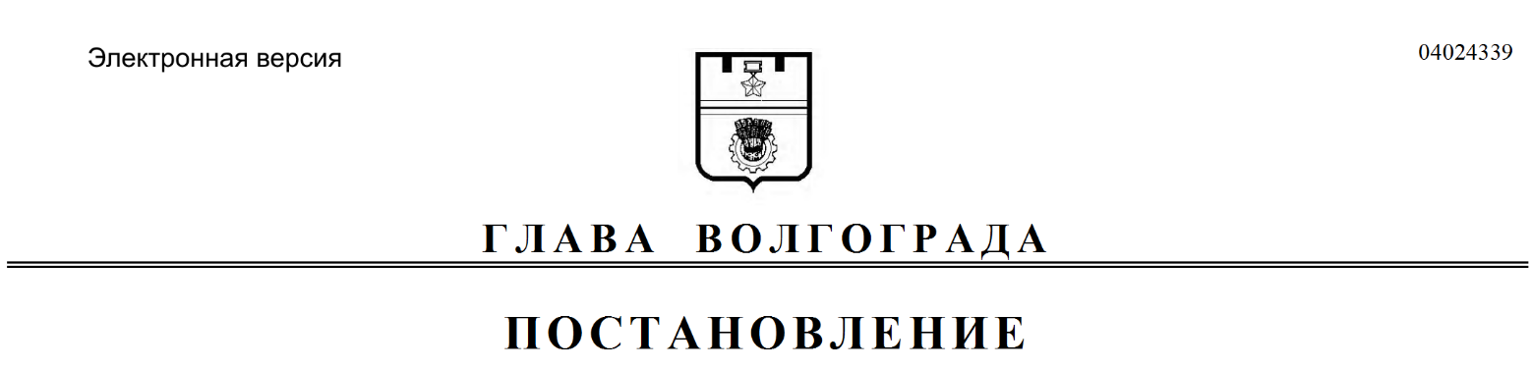
от 10.09.2019 № 294-п

О внесении изменения в постановление главы Волгограда от 27 августа 2019 г. № 262-п «О назначении и проведении публичных слушаний по проекту решения о предоставлении разрешения на
отклонение от предельных параметров разрешенного строительства, реконструкции объекта капитального строительства»

Руководствуясь постановлением главы Волгограда от 16 октября 2018 г. № 20-п «О распределении обязанностей в администрации Волгограда», статьями 16, 36 Устава города-героя Волгограда,
ПОСТАНОВЛЯЮ:
1. Внести в постановление главы Волгограда от 27 августа 2019 г. № 262-п «О назначении и проведении публичных слушаний по проекту решения о предоставлении разрешения на отклонение от предельных параметров разрешенного строительства, реконструкции объекта капитального строительства» изменение, изложив преамбулу в следующей редакции:
«В соответствии со статьями 5.1, 40 Градостроительного кодекса Российской Федерации, Положением о порядке организации и проведения общественных обсуждений и публичных слушаний в городском округе город-герой Волгоград, принятым решением Волгоградской городской Думы от 21 февраля 2007 г. № 41/1011 «О принятии Положения о порядке организации и проведения общественных обсуждений и публичных слушаний в городском округе город-герой Волгоград», постановлением администрации Волгограда от 04 июля 2018 г. № 859 «Об утверждении административного регламента предоставления муниципальной услуги «Предоставление разрешения на отклонение от предельных параметров разрешенного строительства, реконструкции объектов капитального строительства», на основании заявления Рахимова Рузимбая Юсуповича б/д б/н, руководствуясь постановлением главы Волгограда от 16 октября 2018 г. № 20-п «О распределении обязанностей в администрации Волгограда», статьями 16, 36 Устава города-героя Волгограда,».
2. Департаменту по градостроительству и архитектуре администрации Волгограда обеспечить опубликование в газете «Городские вести. Царицын – Сталинград – Волгоград» и размещение на официальном сайте администрации
Волгограда в информационно-телекоммуникационной сети Интернет настоящего постановления.
3. Контроль за исполнением настоящего постановления оставляю за собой.

Заместитель главы
Волгограда В.П.Сидоренко

